台北市政府教育局『迎向春暉認輔志工培訓』-專案活動
上課地點:至善國中(臺北市士林區至善路二段360號，電話:02-28411350)
（一）基礎訓練
日期 | 時 間 | 內 容 | 參加團隊 | 備註
7/31  星  期  四 | 0830-0850 | 報到
7/31  星  期  四 | 0850-0900 | 課務說明
7/31  星  期  四 | 0900-1040 | 志願服務法規之認識
7/31  星  期  四 | 1050-1230 | 志願服務的內涵
7/31  星  期  四 | 1230-1320 | 午餐時間
7/31  星  期  四 | 1320-1500 | 自我了解與自我肯定
7/31  星  期  四 | 1510-1650 | 志願服務倫理
8/1星  期  五 | 0900-1040 | 志願服務發展趨勢
8/1星  期  五 | 1050-1230 | 志願服務經驗分享
8/1星  期  五 | 1230-1300 | 綜合座談、意見交流
（二）專業訓練課程內容
日期 | 時 間 | 內 容 | 參加團隊 | 備註
8/6  星  期  三 | 0830-0850 | 報到
8/6  星  期  三 | 0850-0900 | 課務說明
8/6  星  期  三 | 0900-1040 | 認輔志工工作及防制學生藥物濫用三級預防及學校相關作法說明
8/6  星  期  三 | 1050-1230 | 毒品與愛滋病防治
8/6  星  期  三 | 1230-1320 | 午餐時間
8/6  星  期  三 | 1320-1500 | 父母親如何防治子女吸食毒品及相關法律責任（含個案實例分享）
8/6  星  期  三 | 1510-1650 | 吸毒青少年的教養與壓力調適、有效溝通與有效拒絕（含個案實例分享）
8/7  星  期  四 | 0900-1040 | 青少年常施用毒品類別、方式、成因與特徵、輔導作為與求助管道（一）
8/7  星  期  四 | 1050-1230 | 青少年常施用毒品類別、方式、成因與特徵、輔導作為與求助管道（二）
8/7  星  期  四 | 1230-1300 | 綜合座談、意見交流
交通資訊:
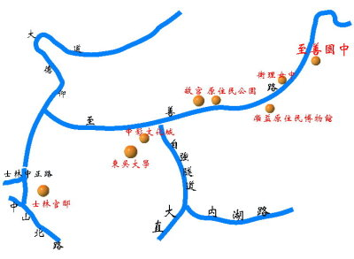
交通資訊(公車路線)
◎士林捷運站1號出口(走到中正路上公車站牌)，可搭公車255、小18、小19到至善國中站下車。
◎大直(北安路)捷運站，可搭公車棕13到至善國中站下車。
◎大直(北安路)，可搭公車棕13至善國中站下車。
◎內湖，可搭公車620到自強隧道口故宮路轉車，再搭公車棕13至善國中站下車。

